Муниципальное бюджетное дошкольное
образовательное учреждение
«Детский сад № 22»

Паспорт младше-средней группы № 6
МБДОУ «Детский сад №22»
на 2018-2019 учебный год

г. Заволжье, 2018
Группа «Гномики»

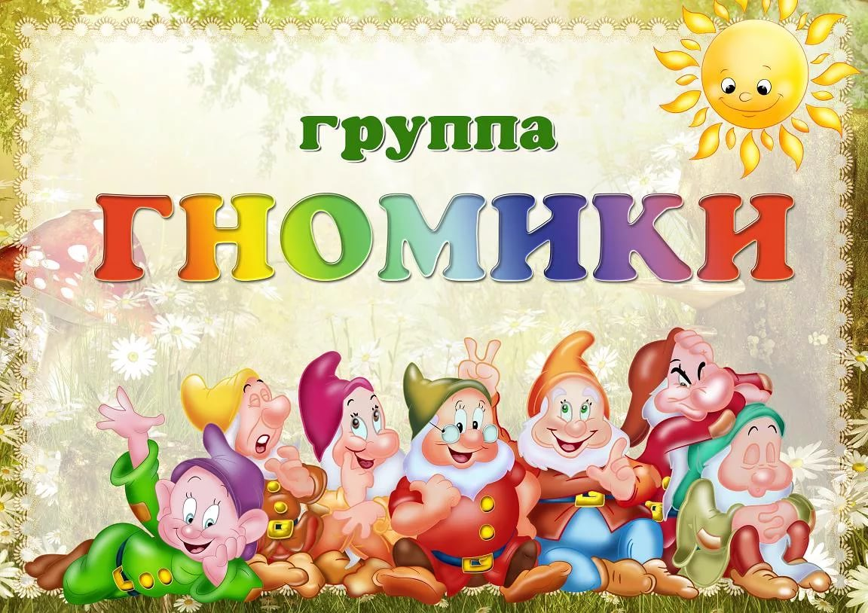

Воспитатель:
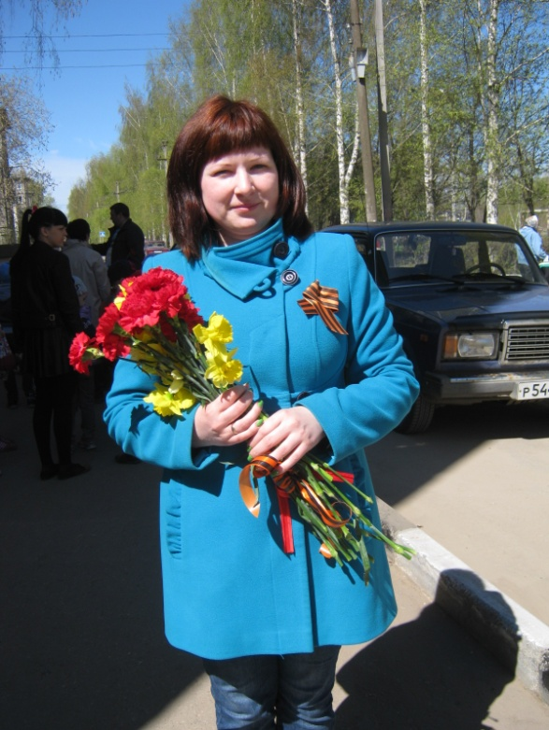

Балашова Ольга Сергеевна
(педагогический стаж 11 лет)

Характеристика помещений группы № 6 (количество помещений, их площадь, этажность, электрическое освещение, водоснабжение и пр.).
Группа находится на втором этаже и состоит из 4 помещений:
Приемная.
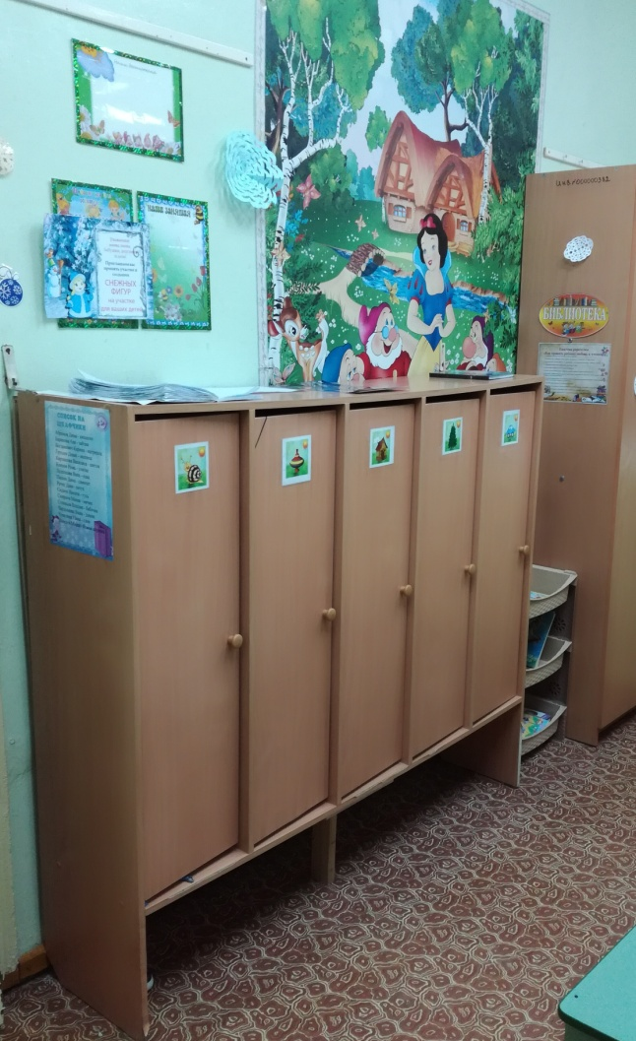

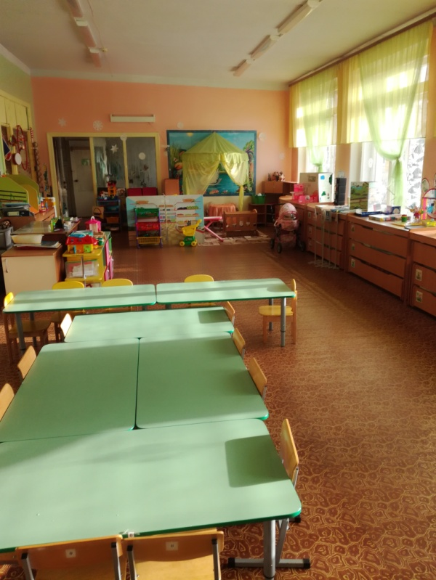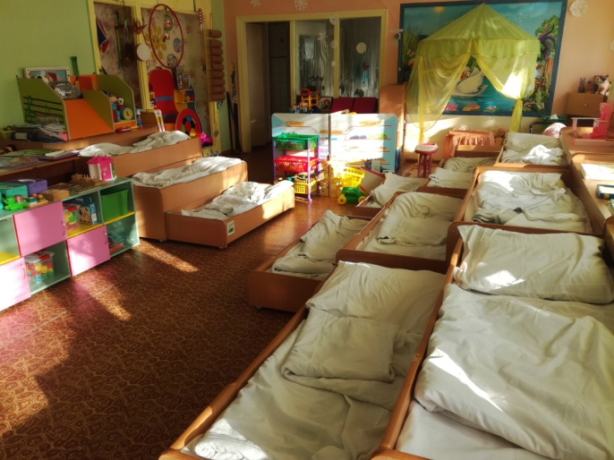
Группа, совмещенная со спальней
Туалет с умывальной комнатой.
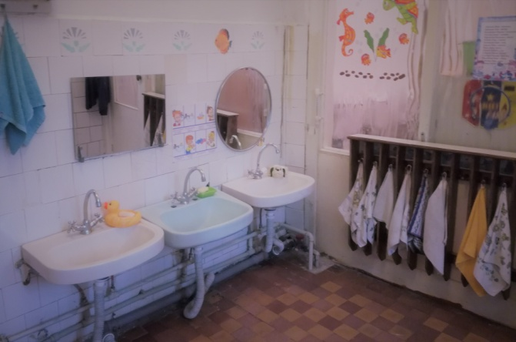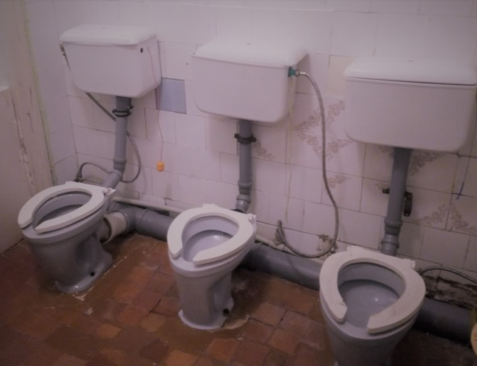

- Площадь групповой комнаты –
- Площадь приёмной –
- Площадь туалетной и умывальной комнаты –
- Посудомоечная комната –
- Освещение – электрическое
- Водоснабжение – центральное
- Оборудование группы (мебель, ТСО и пр.)

Приёмная:
- детские шкафчики -20 шт.,
- полка « Умелые ручки»-1 шт.,
- столик расписной – 1 шт.,
- лавочки –2 шт.,
- сушильный шкаф.

Информационный стенд «Наше творчество».
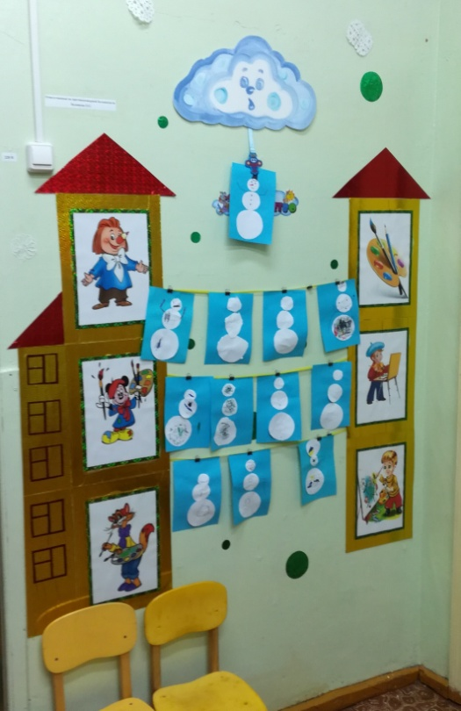

Туалетная и Умывальная комната:
- унитаз – 3 шт.,
- зеркало – 2 шт.,
- раковины – 3 шт.,
- детские шкафчики для полотенец – 2 секции (11 шт. и 14 шт.),
- шкаф для моющих и чистящих средств, и средств гигиены и инвентаря – 3 шт. (2 закрытых, 1 открытый),
- шкафчик для лекарств – 1 шт.

Группа:

Взрослая мебель:

обеденный стол – 1 шт.,

письменный стол – 1 шт.,

стулья – 4 шт.,
- доска для занятий – 1шт.,

Детская мебель:
- детские тумбы кровати – 4 шт. по 3 яруса с необходимым комплексом (матрац, наматрасник, подушка, одеяло, простыня, пододеяльник, наволочка),
- столы – 7 шт.,
- стулья – 20 шт.

Центр социально-коммуникативного развития.
Центр ПДД.
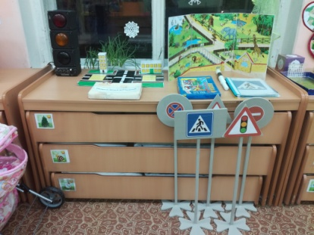
- Светомузыка «Светофор»
- Макет «Дорога»
- Жезл регулировщика
- Д/и «Правила личной безопасности» (сделана своими руками), «Транспорт»
- Альбомы – «Знаки ДД», «Дорожная азбука»
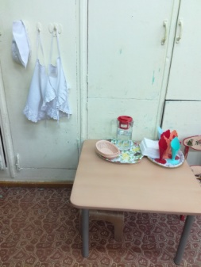
- Дорожные знаки напольные
Центр дежурств.
- Стол
- Салфетницы
- Фартук и шапочка дежурного - 2
Центр сюжетно-ролевых игр.
- Стол-тумба с мойкой
- Стол-тумба с плитой
- Стол- тумба для пеленания куклы
- Шкаф для кукольной одежды
- Люлька для кукол с комплектом постельных принадлежностей
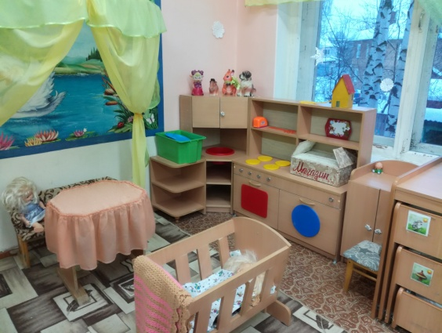
- Столик детский
- Детский диван
- Стул детский мягкий
- Полка для д/и
- Балдахин для уединения
- Набор кукольной посудки
- Куклы – 5 (с набором кукольной одежды)
- Кукла-пупс мальчик с ванночкой3
- Коляска кукольная
- Атрибуты для с.р.и. «Больница»
- Атрибуты для с.р.и. «Парикмахерская»
- Атрибуты для с.р.и. «Магазин» - весы (2 шт), муляжи овощей и фруктов, кассовый аппарат, продуктовая тележка
- Доска гладильная – 2
- Утюг – 3
- Атрибуты для с.р.и. «Почта»
- Альбомы «Семья», Мебель», «Посуда»
- Д/и лото «Семья»
- Д/и «Все профессии важны»
- Ширма напольная для с.р.и. («Магазин», «Парикмахерская», «Больница», «Улица»)
- Ширма настольная («Зоопарк» / «Магазин»)
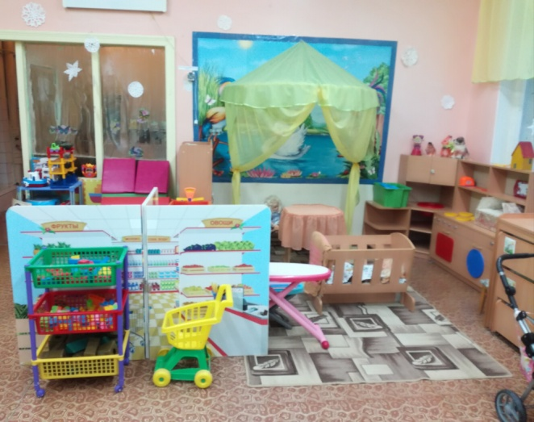
- Ширма настольная «Дом», сделанная своими руками
- Набор инструментов
- Машина толокар – 2
- Парковка 4-х этажная
- Парковка закрытая
- Руль
- Машины грузовые – 4
- Машина легковая
- Автобетоносмеситель
- Вертолет
- Корабль
- Машина «Скорая помощь»
- Танк

Центр познавательного развития.
Центр «Мы познаем мир»
- Д/и «Мое время», «Мой дом», «Что из чего», «Правила поведения в лесу», лото «Мой дом», «Парочки. Фрукты, овощи, ягоды, грибы», «Парочки. Насекомые», Парочки. Птицы», «Парочки. Дикие и домашние животные», «Парочки. Морские обитатели», «Парочки. Деревья, злаки, цветы», «Подбери картинку», лото «Домашние любимцы», «Зверята», «Календарь природы» на магнитах, «Календарь природы деревянный, «Что такое хорошо, что такое плохо»,»Что лишнее?», «Чей малыш?», лото «Мы играем в магазин», лото «Фрукты, ягоды», лото «Животные, лото «Профессии», лото «Птицы», лото «Собирай-ка», «Подбери картинку», лото «Из чего мы сделаны», «Где чей дом?», «Собираем урожай», лото «Времена года»
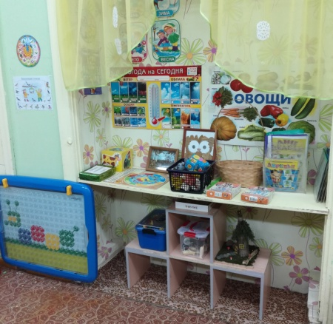
- Набор кубиков «Кто живет в лесу»
- Альбомы «Дни недели», «Грибы», «Деревья», «Насекомые», «Профессии»
- Набор пластмассовых игрушек «Дикие и домашние животные»
- Набор резиновых игрушек «Дикие и домашние животные»
- Игра «Поймай уточку»
- Мякиши «Паровоз «Времена года»
- Серия картинок «Расскажите детям»: «О лесных животных», «О домашних животных», «О птицах», «О фруктах», «Об овощах», «О садовых ягодах»
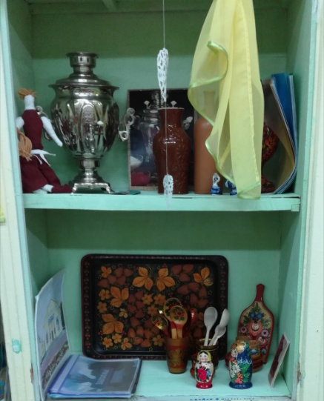
- Серия картинок «Мир в картинках»: «Арктика и Антарктика», Цветы»
- Дидактические картинки «Времена года»
- Настенная мозаика
- Муляжи овощей и фруктов
- Изделия народных промыслов
- Альбомы «Предметы старины», «Русские народные игрушки»
- Альбомы «Заволжье», «Город и село»
- Альбомы «Символика России», «Наша Родная армия»
- Набор «Большое путешествие»
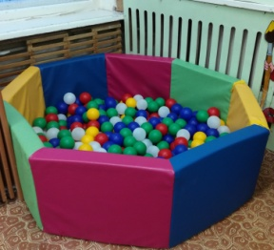
Центр сенсорного развития.
- «Сухой» бассейн
- Сортеры «Домик круглый», Домик прямоугольный», «Черепаха», «Кубик»
- Вкладыши деревянные «Насекомые», «Транспорт», «Геометрические фигуры», «Одень Мишку», «Одень Зайчика»
- Домино «Транспорт»
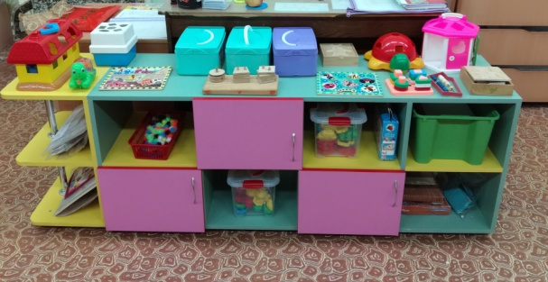
- Магнитный конструктор
- Деревянная мозаика/шнуровка
- Пазлы
- Конструктор «Липучка»
Центр конструктивной деятельности.
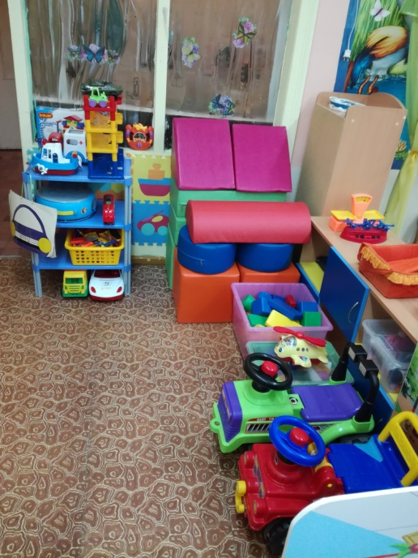
- Полка 3-х секционная
- Конструктор пластмассовый «Замок»
- Конструктор цветной
- Конструктор деревянный
- Конструктор напольный
- Конструктор лего в закрытом контейнере
- Конструктор пластмассовый большой в открытом контейнере
- Конструктор «Железная дорога»
Центр математического развития.
- Мякиши «Цифры»
- Д/ и «Звездный мост»
- Альбом «Счет»
Центр экспериментирования.
- Набор для исследований «Домашняя лаборатория»
- Набор «Исследователь насекомых»
- Набор «Эксперименты для самых маленьких»

Центр речевого развития.
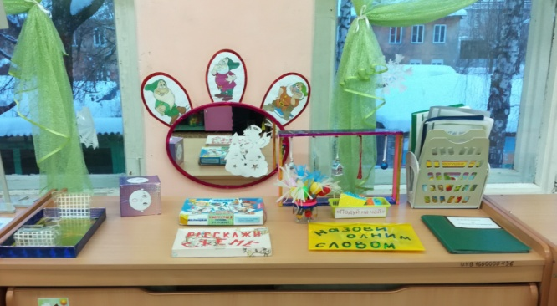
Центр «Говори правильно».
- Зеркало
- Куб «Эмоции»
- Д/и «Назови одним словом», «Мозаика для малышей. Азбука», «Что сначала, что потом»
- Игры на развитие речевого дыхания – «Зима», «Подуй на чай», «Футбол», «Человечки»
- Альбомы – «Ребенок и сверстники», «Закрепление предлогов», «Кто что делает»
- Картотеки – артикуляционная гимнастика, словесные игры для малышей
Центр книги.
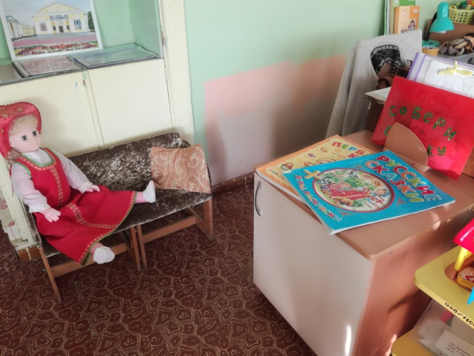
- Художественная литература
- Наглядно-дидактическое пособие «Рассказы по картинкам. Колобок», «Рассказы по картинкам. Теремок»
- Д/и «Собери сказку»
- Стаканчики «Репка»
- Мнемотаблицы «Сказки»

Центр художественно-эстетического развития:

Уголок творчества «Умелые ручки».
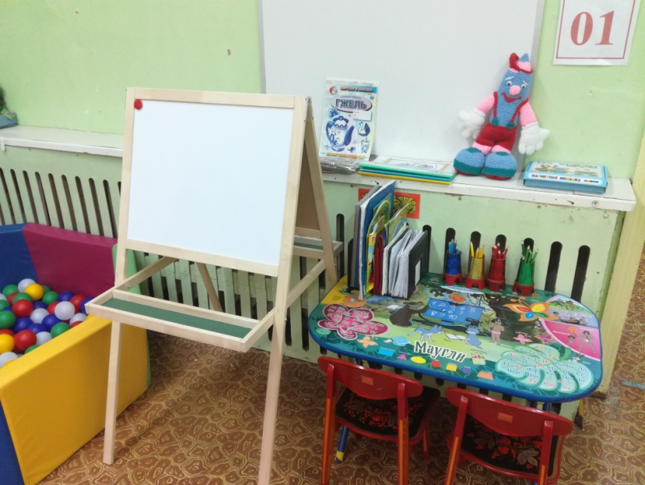
- альбомы для рисования
- краски
- гуашь
- стаканчики для воды
- цветные карандаши
- мелки
- фломастеры
- цветная бумага и картон
- кисти для рисования и клея
- пластилин
- дощечки для лепки
- стеки
- клей
- наборы трафаретов и раскраски
- Магнитная мозаика
- Набор для творчества «Магнитная мозаика» с буквами
- Д/и «Цвет и форма»
- Д/и «Цвет»
- Д/и «Прикрепи прищепку»
- Матрешка 3 в 1 деревянная расписная
- Альбомы «Русские народные промыслы»
- Мольберт для рисования
- Стол детский «Маугли»
- Стул детский расписной - 2
Центр музыкально-театральной деятельности.
- Музыкальный колокольчик
- Синтезатор детский
- Муз. д/и лото «Музыкальные инструменты»
- Муз. д/и «Маша и птенчик»
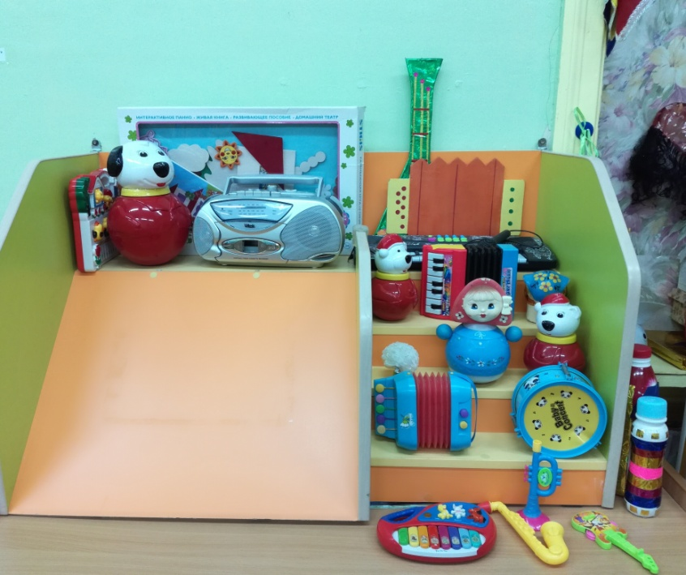
- Муз. д/и «Ножки и ладошки»
- Муз. д/и «Кто в домике живет?»
- Муз. д/и «Веселый паровоз»
- Альбом «Музыкальные инструменты»
- Набор погремушек
- Барабан – 2
- Неваляшки - 4
- Озвученные муз.инструменты – 4
- Не озвученные муз.инструменты – 4
- Для стимулирования творчества (платочки, ленты)
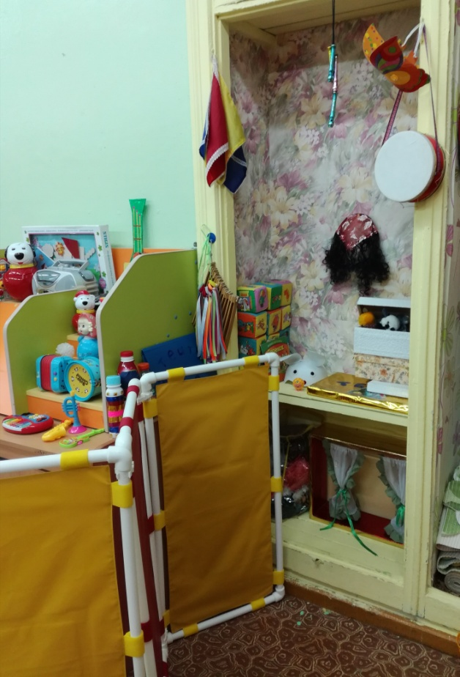
- «Шумелки», сделанные своими руками
- Трещотка
- Деревянные ложки
- Маракасы
- Шапочки-маски для театрализованной деятельности
- Подставка деревянная для пальчикового театра – 1
- Ширма для кукольного театра настольная – 1
- Ширма напольная
- Комплект элементов костюма для театрализованной деятельности - 1
- Театр Би-ба-бо
- Театр на кубиках
- Театр деревянный
- Театр на ложках
- Театр в коробке
- Мякиши «Сказки»
- Мини-панорама «Теремок»
- Пазлы деревянные «Красная шапочка»
- Интерактивное панно «Сказки»

Центр физического развития.
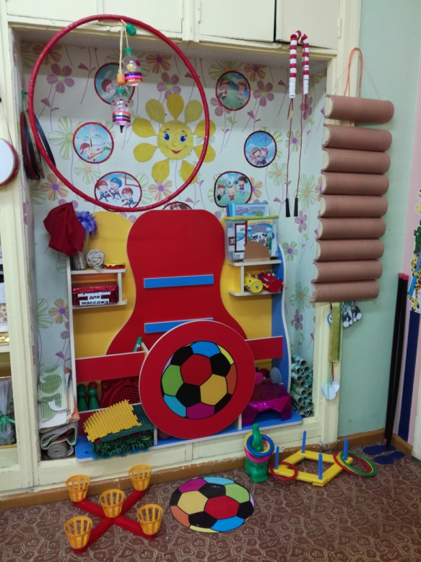
- Мячики маленькие-3
- Мячи большие-4
- Мяч массажный маленький-3
- Обруч пластмассовый средний-2
- Палка гимнастическая – 3
- Мешочки для метания-7
- Мешочки для метания-7
- Кольцеброс – 3
- Мячи резиновые -1
- Комплект разноцветных кеглей
- Скакалка детская
- Массажный коврик-1
- Бадминтон – 2
- «Улетные вертушки» - 3
- Массажная дорожка для профилактики плоскостопия-2
- Дидактические игры по ЗОЖ-8
- Картотека «Дыхательной гимнастики»,
- Картотека «Гимнастика для глаз»
- Картотека «Пальчиковой гимнастики»
- Картотека «Подвижных игр»
- Картотека «Физкультминуток»

